**PROGRES MATA KULIAH SISTEM INFORMASI AKUNTANSI PADA PERTEMUAN TANGGAL 25 OKTOBER 2024**

Nama : Azzura Derin Nakeisha

NIM : 40011423650288

Kelas : G

**Langkah-langkah**

1. Buka ChatGPT di chrome ataupun google,kemudian ketik perintah ‘buatlah database penjualan yang dilengkapi dengan tiga tabel’

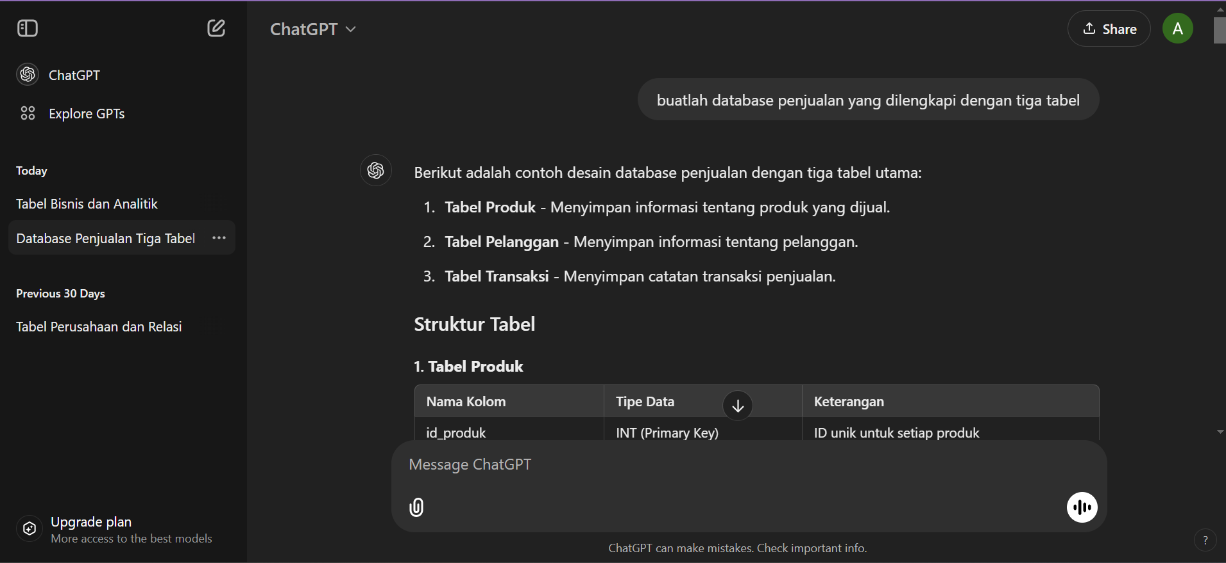

1. Selanjutnya, memberi perintah kembali kepada chatGPT yaitu ‘buatlah tabel di atas dalam bentuk excel’

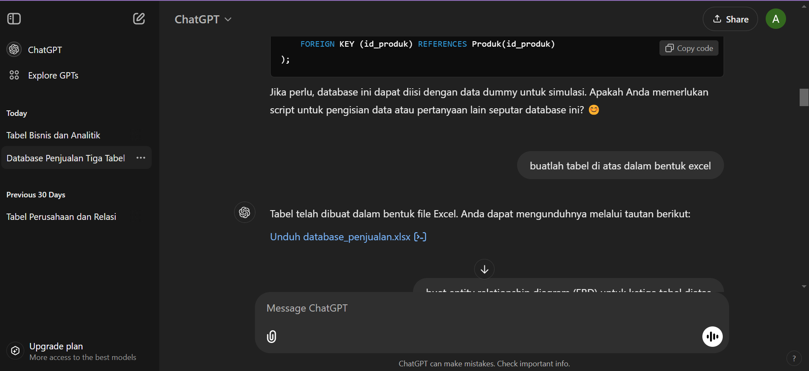

1. Mengunduh link excel yang telah diberi oleh chatGPT, kemudian memberi perintah kembali kepada chatGPT berupa ‘buat hubungan kardinalitas ERD dari ketiga tabel diatas’

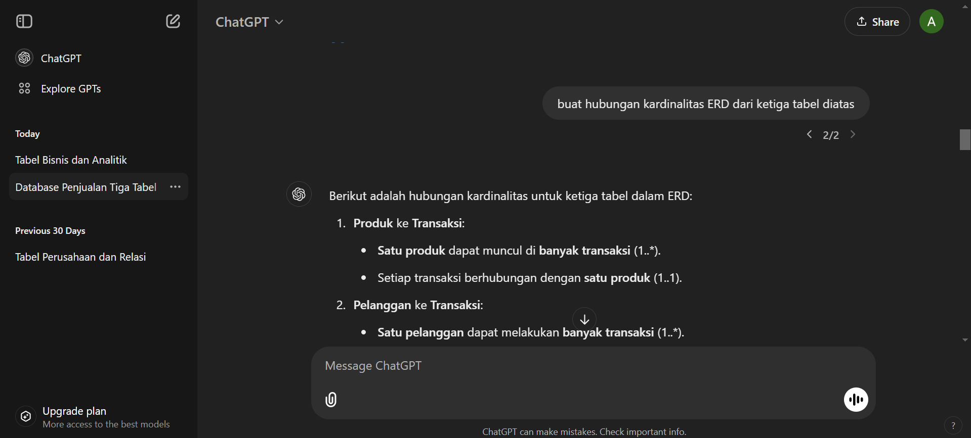

1. Membuka website ERDPlus dan membuat diagram basis data dari data tabel yang sudah di dapat dari ChatGPT. Dengan membuat entity dengan nama ketiga tabel



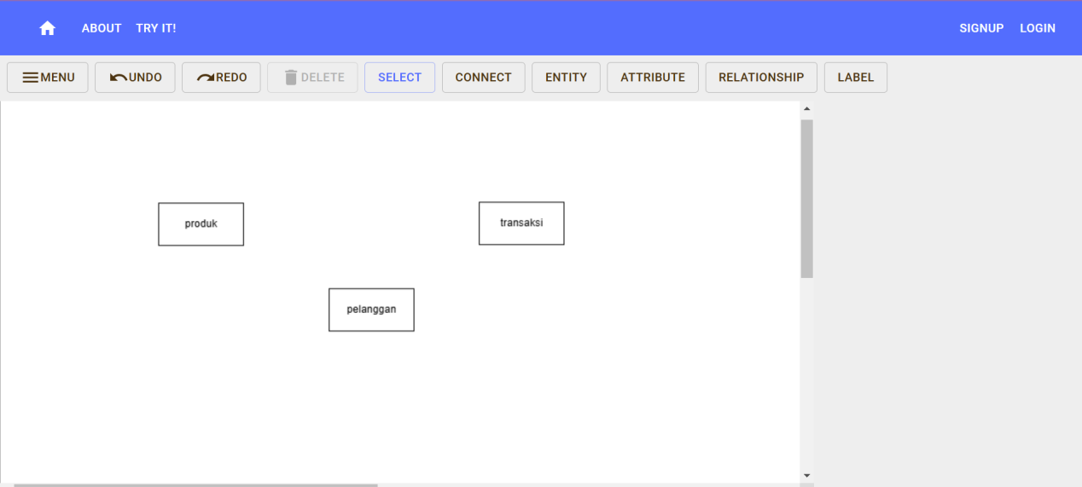

1. Kemudian connect dua entitiy, produk ke transaksi dan pelanggan ke transaksi, relationship di buat berdasarkan hubungan kardinalitas yang di dapat dari ChatGPT.

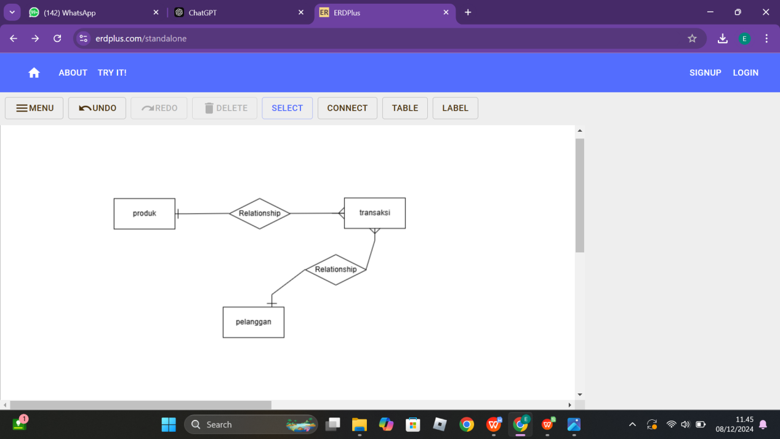

1. Kemudian, klik menu dan export image untuk menyimpan pekerjaan di ERDPlus.

